Neutron 功能
Neutron 为整个 OpenStack 环境提供网络支持，包括二层交换，三层路由，负载均衡，防火墙和 VPN 等。Neutron 提供了一个灵活的框架，通过配置，无论是开源还是商业软件都可以被用来实现这些功能。

二层交换 Switching
Nova 的 Instance 是通过虚拟交换机连接到虚拟二层网络的。
Neutron 支持多种虚拟交换机，包括 linux 原生的 Linux Bridge 和 Open vSwitch。
Open vSwitch（OVS）是一个开源的虚拟交换机，它支持标准的管理接口和协议。
利用 Linux Bridge 和 OVS，Neutron 除了可以创建传统的 VLAN 网络，还可以创建基于隧道技术的 Overlay 网络，比如 VxLAN 和 GRE（Linux Bridge 目前只支持 VxLAN）。
在后面章节我们会学习如何使用和配置 Linux Bridge 和 Open vSwitch。

三层路由 Routing
Instance 可以配置不同网段的 IP，Neutron 的 router（虚拟路由器）实现 instance 跨网段通信。router 通过 IP forwarding，iptables 等技术来实现路由和 NAT。
我们将在后面章节讨论如何在 Neutron 中配置 router 来实现 instance 之间，以及与外部网络的通信。

负载均衡 Load Balancing
Openstack 在 Grizzly 版本第一次引入了 Load-Balancing-as-a-Service（LBaaS），提供了将负载分发到多个 instance 的能力。LBaaS 支持多种负载均衡产品和方案，不同的实现以 Plugin 的形式集成到 Neutron，目前默认的 Plugin 是 HAProxy。
我们也将在后面章节学习 LBaaS 的使用和配置。

防火墙 Firewalling
Neutron 通过下面两种方式来保障 instance 和网络的安全性。
Security Group
通过 iptables 限制进出 instance 的网络包。
Firewall-as-a-Service
FWaaS，限制进出虚拟路由器的网络包，也是通过 iptables 实现。

Neutron网络基本概念

network
network 是一个隔离的二层广播域。Neutron 支持多种类型的 network，包括 local, flat, VLAN, VxLAN 和 GRE。
local
local 网络与其他网络和节点隔离。local 网络中的 instance 只能与位于同一节点上同一网络的 instance 通信，local 网络主要用于单机测试。
flat
flat 网络是无 vlan tagging 的网络。flat 网络中的 instance 能与位于同一网络的 instance 通信，并且可以跨多个节点。
vlan
vlan 网络是具有 802.1q tagging 的网络。vlan 是一个二层的广播域，同一 vlan 中的 instance 可以通信，不同 vlan 只能通过 router 通信。vlan 网络可以跨节点，是应用最广泛的网络类型。
vxlan
vxlan 是基于隧道技术的 overlay 网络。vxlan 网络通过唯一的 segmentation ID（也叫 VNI）与其他 vxlan 网络区分。vxlan 中数据包会通过 VNI 封装成 UPD 包进行传输。因为二层的包通过封装在三层传输，能够克服 vlan 和物理网络基础设施的限制。
gre
gre 是与 vxlan 类似的一种 overlay 网络。主要区别在于使用 IP 包而非 UDP 进行封装。
不同 network 之间在二层上是隔离的。
以 vlan 网络为例，network A 和 network B 会分配不同的 VLAN ID，这样就保证了 network A 中的广播包不会跑到 network B 中。当然，这里的隔离是指二层上的隔离，借助路由器不同 network 是可能在三层上通信的。
network 必须属于某个 Project（ Tenant 租户），Project 中可以创建多个 network。
network 与 Project 之间是 1对多 关系。

subnet
subnet 是一个 IPv4 或者 IPv6 地址段。instance 的 IP 从 subnet 中分配。每个 subnet 需要定义 IP 地址的范围和掩码。
subnet 与 network 是 1对多 关系。一个 subnet 只能属于某个 network；一个 network 可以有多个 subnet，这些 subnet 可以是不同的 IP 段，但不能重叠。下面的配置是有效的：
network A subnet A-a: 10.10.1.0/24 {"start": "10.10.1.1", "end": "10.10.1.50"}
subnet A-b: 10.10.2.0/24 {"start": "10.10.2.1", "end": "10.10.2.50"}
但下面的配置则无效，因为 subnet 有重叠
networkA subnet A-a: 10.10.1.0/24 {"start": "10.10.1.1", "end": "10.10.1.50"}
subnet A-b: 10.10.1.0/24 {"start": "10.10.1.51", "end": "10.10.1.100"}
这里不是判断 IP 是否有重叠，而是 subnet 的 CIDR 重叠（都是 10.10.1.0/24）
但是，如果 subnet 在不同的 network 中，CIDR 和 IP 都是可以重叠的，比如
network A subnet A-a: 10.10.1.0/24 {"start": "10.10.1.1", "end": "10.10.1.50"}

networkB subnet B-a: 10.10.1.0/24 {"start": "10.10.1.1", "end": "10.10.1.50"}
这里大家不免会疑惑：
如果上面的IP地址是可以重叠的，那么就可能存在具有相同 IP 的两个 instance，这样会不会冲突？
简单的回答是：不会！
具体原因：
因为 Neutron 的 router 是通过Linux network namespace 实现的。network namespace 是一种网络的隔离机制。通过它，每个 router 有自己独立的路由表。
上面的配置有两种结果：
- 如果两个 subnet 是通过同一个 router 路由，根据 router 的配置，只有指定的一个 subnet 可被路由。
- 如果上面的两个 subnet 是通过不同 router 路由，因为 router 的路由表是独立的，所以两个 subnet 都可以被路由。

port
port 可以看做虚拟交换机上的一个端口。port 上定义了 MAC 地址和 IP 地址，当 instance 的虚拟网卡 VIF（Virtual Interface） 绑定到 port 时，port 会将 MAC 和 IP 分配给 VIF。
port 与 subnet 是 1对多 关系。一个 port 必须属于某个 subnet；一个 subnet 可以有多个 port。

Neutron 架构
与OpenStack的其他服务的设计思路一样，Neutron 也是采用分布式架构，由多个组件（子服务）共同对外提供网络服务。
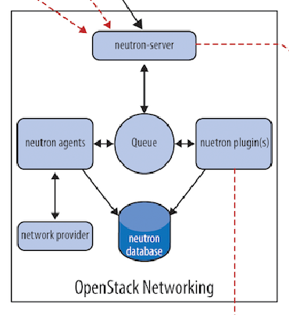
Neutron 由如下组件构成：
Neutron Server
对外提供openstack网络 API，接收请求，并调用 Plugin 处理请求。
Plugin
处理 Neutron Server 发来的请求，维护 OpenStack 逻辑网络的状态， 并调用 Agent 处理请求。
Agent
处理 Plugin 的请求，负责在 network provider 上真正实现各种网络功能。
network provider
提供网络服务的虚拟或物理网络设备，例如Linux Bridge，Open vSwitch 或者其他支持 Neutron 的物理交换机。
Queue
Neutron Server，Plugin 和 Agent 之间通过 Messaging Queue 通信和调用。
Database
存放 OpenStack 的网络状态信息，包括 Network, Subnet, Port, Router 等。

各个组件：
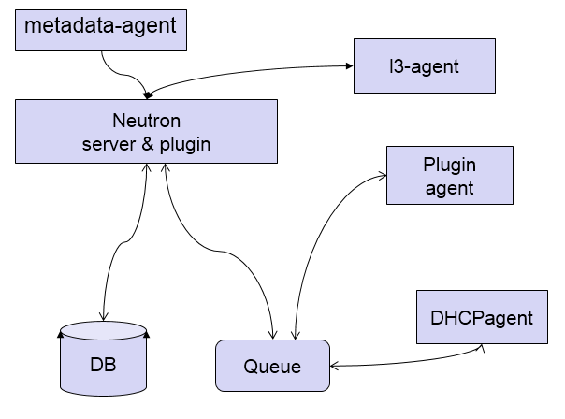

1.Neutron Server
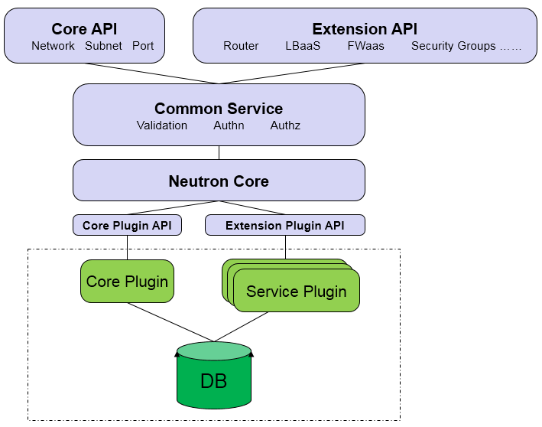
上图是 Neutron Server 的分层结构，至上而下依次为：
Core API
对外提供管理 network, subnet 和 port 的 RESTful API。
Extension API
对外提供管理 router, load balance, firewall 等资源 的 RESTful API。
Commnon Service
认证和校验 API 请求。
Neutron Core
Neutron server 的核心处理程序，通过调用相应的 Plugin 处理请求。
Core Plugin API
定义了 Core Plgin 的抽象功能集合，Neutron Core 通过该 API 调用相应的 Core Plgin。
Extension Plugin API
定义了 Service Plgin 的抽象功能集合，Neutron Core 通过该 API 调用相应的 Service Plgin。
Core Plugin
实现了 Core Plugin API，在数据库中维护 network, subnet 和 port 的状态，并负责调用相应的 agent 在 network provider 上执行相关操作，比如创建 network。
Service Plugin
实现了 Extension Plugin API，在数据库中维护 router, load balance, security group 等资源的状态，并负责调用相应的 agent 在 network provider 上执行相关操作，比如创建 router。
归纳起来，Neutron Server 包括两部分：
1. 提供 API 服务。
2. 运行 Plugin。
2.ML2 Core Plugin

解决的问题：
1：无法同时使用多种 network provider

2：开发新的 core plugin 工作量大

架构图：
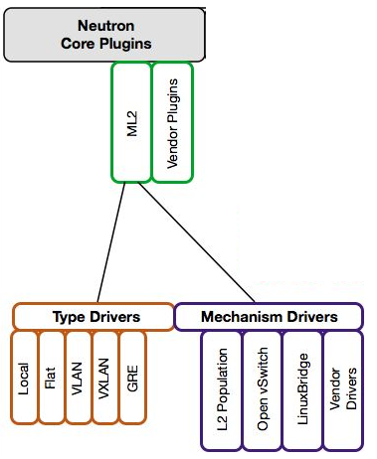

Type Driver
Neutron 支持的每一种网络类型都有一个对应的 ML2 type driver。
type driver 负责维护网络类型的状态，执行验证，创建网络等。
ML2 支持的网络类型包括 local, flat, vlan, vxlan 和 gre。

Mechansim Driver
Neutron 支持的每一种网络机制都有一个对应的 ML2 mechansim driver。
mechanism driver 负责获取由 type driver 维护的网络状态，并确保在相应的网络设备（物理或虚拟）上正确实现这些状态。
mechanism driver 有三种类型：
Agent-based
包括Linux bridge, open vswitch 等。
Controller-based
包括 OpenDaylight, VMWare NSX 等。
基于物理交换机
包括 Cisco Nexus, Arista, Mellanox 等。

3.L3-agent

Layer-3 Networking Extension
neutron l3作为一种API扩展，向租户提供了路由和NAT功能。
l3扩展包含两种资源：
- router：在不同内部子网中转发数据包；通过指定内部网关做NAT。每一个子网对应router上的一个端口，这个端口的ip就是子网的网关。
- floating ip：代表一个外部网络的IP，映射到内部网络的端口上。当网络的router:external属性为True时，floating ip才能定义。
这两种资源都对应有不同的属性。支持CRUD操作。
4.DHCP agent
DHCP agent用来给一个网络提供DHCP服务。网络的IP地址可以在创建subnet时指定。

5.metadata-agent
在创建虚拟机的时候，用户往往需要对虚拟机进行一些配置，比如：开启一些服务、安装某些包、添加 SSH 秘钥、配置 hostname 等等。在 OpenStack 中，这些配置信息被分成两类：metadata 和 user data。Metadata 主要包括虚拟机自身的一些常用属性，如 hostname、网络配置信息、SSH 登陆秘钥等，主要的形式为键值对。而 user data 主要包括一些命令、脚本等。User data 通过文件传递，并支持多种文件格式，包括 gzip 压缩文件、shell 脚本、cloud-init 配置文件等。虽然 metadata 和 user data 并不相同，但是 OpenStack 向虚拟机提供这两种信息的机制是一致的，只是虚拟机在获取到信息后，对两者的处理方式不同罢了。

Nova-api-metadata
nova-api-metadata 启动了 RESTful 服务，负责处理虚拟机发送来的 REST API 请求。从请求的 HTTP 头部中取出相应的信息，获得虚拟机的 ID，继而从数据库中读取虚拟机的 metadata 信息，最后将结果返回。
Neutron-metadata-agent
Neutron-metadata-agent 运行在网络节点，负责将接收到的获取 metadata 的请求转发给 nova-api-metadata。Neutron-metadata-agent 会获取虚拟机和租户的 ID，添加到请求的 HTTP 头部中。nova-api-metadata 会根据这些信息获取 metadata。
Neutron-ns-metadata-proxy
Neutron-ns-metadata-proxy 也运行在网络节点。为了解决网络节点的网段和租户的虚拟网段重复的问题，OpenStack 引入了网络命名空间。Neutron 中的路由和 DHCP 服务器都在各自独立的命名空间中。由于虚拟机获取 metadata 的请求都是以路由和 DHCP 服务器作为网络出口，所以需要通过 neutron-ns-metadata-proxy 联通不同的网络命名空间，将请求在网络命名空间之间转发。
如果我们将 Neutron 架构展开，则会得到下图：
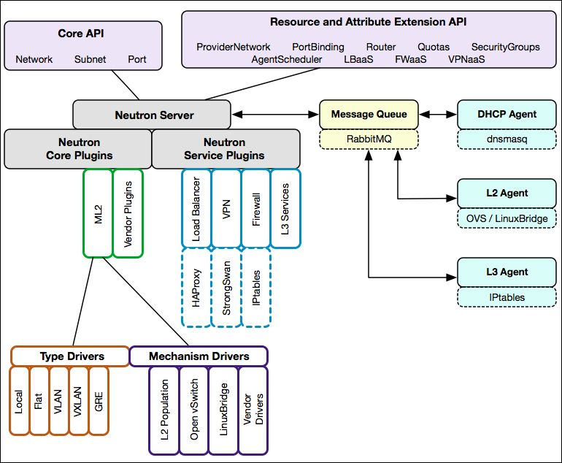
- Neutron 通过 plugin 和 agent 提供的网络服务。
- plugin 位于 Neutron server，包括 core plugin 和 service plugin。
- agent 位于各个节点，负责实现网络服务。
- core plugin 提供 L2 功能，ML2 是推荐的 plugin。
- 使用最广泛的 L2 agent 是 linux bridage 和 open vswitch。
- service plugin 和 agent 提供扩展功能，包括 dhcp, routing, load balance, firewall, vpn 等。

